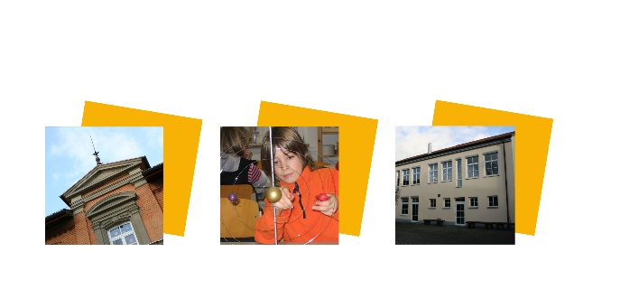

Donauschule Nendingen ● Grundschule mit Montessori-Profil
Bräunisbergstr. 12 ● 78532 Tuttlingen ● Tel.: 07461/76494 ● Email: info@donauschule-nendingen.de

Liebe Eltern, liebe Erziehungsberechtigte, Juli 2021
liebe Kolleginnen und Kollegen,

wenn wir das vergangene Schuljahr Revue passieren lassen, dann blicken wir auf ein verrücktes Schuljahr zurück. Seit vielen Monaten kann man sich dem omnipräsenten Thema „Corona“ nicht mehr entziehen. Sie alle erleben dies täglich hautnah mit. Wir waren/sind Zeugen einer nie dagewesenen Pandemie, die unser aller Leben komplett auf den Kopf gestellt hat. Nichts scheint mehr so zu sein, wie wir es gewohnt waren.
Insbesondere unsere Schülerinnen und Schüler mussten lernen, mit Enttäuschung, Langeweile, Unsicherheit und fehlendem Schulalltag umzugehen. Stattdessen gab es „Homeschooling“.
Wenn ich resümieren müsste, wie wir dieser schwierigen Situation begegnet sind, dann komme ich zu einem beeindruckend guten Ergebnis. Ich denke, wir haben den ungewohnten Alltag mit viel Gelassenheit, mit Offenheit für den Umgang mit Neuem, mit Geduld und viel Verständnis füreinander gestaltet.
Dafür möchte ich Ihnen, liebe Eltern und Erziehungsberechtigte, liebe Kolleginnen, etc. ganz herzlich danken. Es ist gut zu wissen, dass alle Schulakteure sowie die Elternschaft, Kinder und alle sonst am Gesamtprozess Ausbildung und Erziehung Beteiligte, wenn es darauf ankommt, zusammenhalten und am gleichen Strang (und auch in die gleiche Richtung 😉) ziehen!
Letztlich haben wir die Lage bis heute toll gemeistert und sehen dem Ende eines turbulenten Schuljahres, welches wir vermutlich so schnell nicht vergessen werden, entgegen.

Wie geht es weiter?
Das Kultusministerium BW hat für den Beginn des kommenden Schuljahres die Rückkehr zum Regelbetrieb in Präsenzform angekündigt. Wir planen den Stundenplan der Klassen auf Basis der regulären Stundentafel. Sportunterricht, Musikunterricht, außerunterrichtliche Veranstaltungen und die Verlässliche Grundschule sind wieder in vollem Unfang zulässig. Niemand kann mit Sicherheit sagen, ob wieder Einschränkungen aufgrund der Entwicklung des Pandemiegeschehens notwendig wird.
Zum Schutz vor einer erneuten Ausbreitung des Virus durch Reiserückkehrer sind zunächst in den ersten beiden Schulwochen nach den Sommerferien inzidenzunabhängig medizinische Masken zu tragen. Die regelmäßige Testung als Voraussetzung für die Teilnahme am Präsenz- unterricht bleibt ebenfalls bestehen.

1. Verabschiedungen
Zum Schuljahreswechsel verabschieden wir uns ungern von Frau Carolin Schmid, die Ihr Referendariat mit sehr gutem Erfolg abgeschlossen hat und nun an einer anderen Grundschule unterrichten wird. Wir wünschen ihr an der ihr zugeteilten Schule viel Erfolg.
Auch verabschieden wir uns von unserer FSJlerin Xenia Greiner. Frau Greiners Berufswunsch, Grundschullehrerin zu werden, hat sich während des Freiwilligen Sozialen Jahres an unserer Grundschule erfreulicherweise gefestigt. Sie wird ab diesem Sommer das Lehramtsstudium für Grundschulen beginnen. Wir wünschen ihr alles Gute für ihren beruflichen und privaten Lebensweg und bedanken uns für ihr Engagement während der vergangenen Monate.
Frau Betty Haufe, die stundenweise in Klasse eingesetzt war, geht an ihre Stammschule in Mühlheim zurück. Herzlichen Dank für die Unterstützung!
Für Frau Maren Arway beginnt in den Sommerferien die Zeit ihres Mutterschutzes. Für die Geburt Ihres Kindes wünschen wir ihr mit Ihrem Ehemann alles Gute und viel Freude in der Elternzeit.

2. Digitalisierung
Die Digitalisierung unserer Schule schreitet voran – wenn auch langsam. In den Sommerferien wird im Schulhaus ein neuer Server installiert und Access-Points in allen Klassenzimmern und Fachräume. Leider fehlen weiterhin die Lehrer- und Schülerendgeräte.

3. Verschiedenes
Bitte denken Sie daran, vor Ferienbeginn einmal in unsere „Fundkiste“ (im Keller) zu schauen, und nach vermissten Kleidungsstücken zu suchen. Fundstücke, die nicht rechtzeitig abgeholt wurden, werden verschenkt bzw. entsorgt.
4. Termine:
Letzter Schultag: Mittwoch, 28.7.2021

7.30 Uhr letzte Testung in den Klassenzimmern
08.10 – 10.00 Uhr Klassenlehrerinnenunterricht
10.00 Uhr ökumenischer Abschlussgottesdienst auf dem Schulhof
- Eltern dürfen wir leider nicht dazu einladen
- Die Kinder, die aus religiösen Gründen nicht am Abschluss-
gottesdienst teilnehmen möchten, dürfen bereits um 10 Uhr
nach Hause gehen
11.00 Uhr Entlassung aller Schüler und Schülerinnen in die Sommerferien

Das neue Schuljahr 2021/22 beginnt am Montag, 13.09.2021 (außer Klasse 1)

- 08.10 Uhr alle Schüler und Schülerinnen versammeln sich auf dem Pausenhof – bei schönem Wetter Gottesdienst auf dem Schulhof
- Ende des Unterrichts am 1. Schultag 11.50 Uhr
- die Erstklässler werden am Samstag, 18.09.2021 eingeschult

Abschließend wünschen wir allen Kindern und Eltern erholsame sowie sonnenreiche Ferien und freuen uns auf ein gesundes Wiedersehen zum neuen Schuljahr.
Herzliche Grüße

Helene Buggle mit Kollegium

